给定一个链表的头节点 head ，返回链表开始入环的第一个节点。 如果链表无环，则返回 null。
如果链表中有某个节点，可以通过连续跟踪 next 指针再次到达，则链表中存在环。 为了表示给定链表中的环，评测系统内部使用整数 pos 来表示链表尾连接到链表中的位置（索引从 0 开始）。如果 pos 是 -1，则在该链表中没有环。注意：pos 不作为参数进行传递，仅仅是为了标识链表的实际情况。
不允许修改 链表。

示例 1：
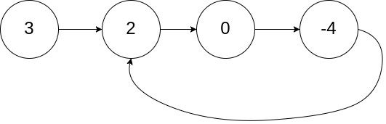
输入：head = [3,2,0,-4], pos = 1
输出：返回索引为 1 的链表节点
解释：链表中有一个环，其尾部连接到第二个节点。
示例 2：
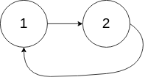
输入：head = [1,2], pos = 0
输出：返回索引为 0 的链表节点
解释：链表中有一个环，其尾部连接到第一个节点。
示例 3：

输入：head = [1], pos = -1
输出：返回 null
解释：链表中没有环。

提示：
- 链表中节点的数目范围在范围 [0, 10⁴] 内
- -10⁵ <= Node.val <= 10⁵
- pos 的值为 -1 或者链表中的一个有效索引

进阶：你是否可以使用 O(1) 空间解决此题？

/**
* Definition for singly-linked list.
* struct ListNode {
* int val;
* ListNode *next;
* ListNode(int x) : val(x), next(NULL) {}
* };
*/
//2026.9.4
class Solution {
public:
ListNode *detectCycle(ListNode *head) {
ListNode* slow = head;
ListNode* fast = head;
while (fast != NULL && fast -> next != NULL && fast -> next -> next != NULL) {
slow = slow -> next;
fast = fast -> next -> next;
if (slow == fast) {
while (slow != head) {
slow = slow -> next;
head = head -> next;
}
return slow;
}
}
return NULL;
}
};

思路
这道题目，不仅考察对链表的操作，而且还需要一些数学运算。
主要考察两知识点：
- 判断链表是否环
- 如果有环，如何找到这个环的入口
#判断链表是否有环
可以使用快慢指针法，分别定义 fast 和 slow 指针，从头结点出发，fast指针每次移动两个节点，slow指针每次移动一个节点，如果 fast 和 slow指针在途中相遇 ，说明这个链表有环。
为什么fast 走两个节点，slow走一个节点，有环的话，一定会在环内相遇呢，而不是永远的错开呢
首先第一点：fast指针一定先进入环中，如果fast指针和slow指针相遇的话，一定是在环中相遇，这是毋庸置疑的。
那么来看一下，为什么fast指针和slow指针一定会相遇呢？
可以画一个环，然后让 fast指针在任意一个节点开始追赶slow指针。
会发现最终都是这种情况， 如下图：
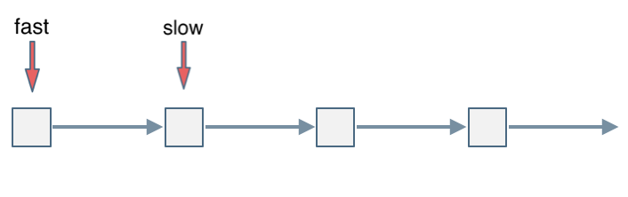
fast和slow各自再走一步， fast和slow就相遇了
这是因为fast是走两步，slow是走一步，其实相对于slow来说，fast是一个节点一个节点的靠近slow的，所以fast一定可以和slow重合。
动画如下：

#如果有环，如何找到这个环的入口
此时已经可以判断链表是否有环了，那么接下来要找这个环的入口了。
假设从头结点到环形入口节点 的节点数为x。 环形入口节点到 fast指针与slow指针相遇节点 节点数为y。 从相遇节点 再到环形入口节点节点数为 z。 如图所示：
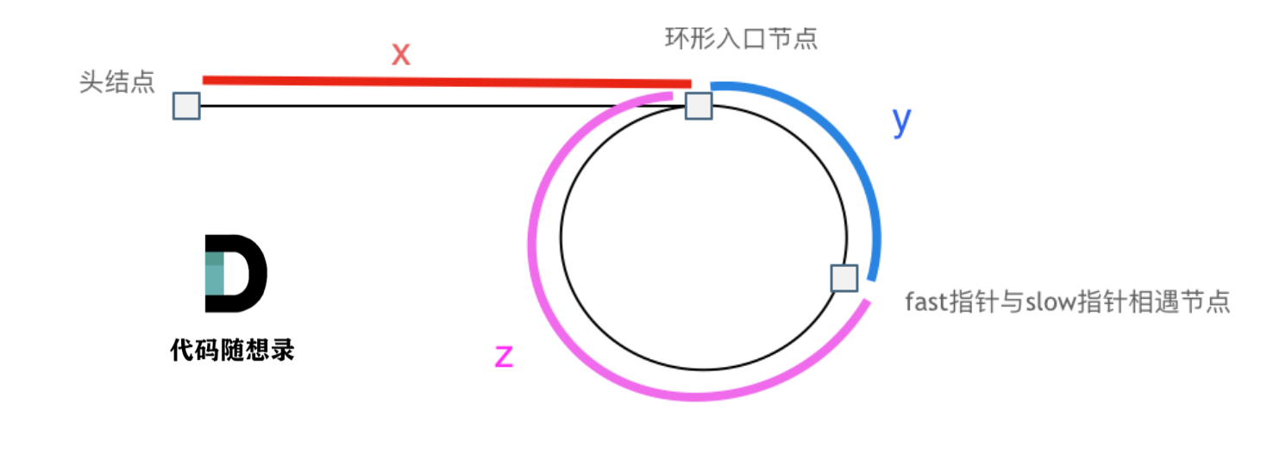
那么相遇时： slow指针走过的节点数为: x + y， fast指针走过的节点数：x + y + n (y + z)，n为fast指针在环内走了n圈才遇到slow指针， （y+z）为 一圈内节点的个数A。
因为fast指针是一步走两个节点，slow指针一步走一个节点， 所以 fast指针走过的节点数 = slow指针走过的节点数 * 2：
(x + y) * 2 = x + y + n (y + z)
两边消掉一个（x+y）: x + y = n (y + z)
因为要找环形的入口，那么要求的是x，因为x表示 头结点到 环形入口节点的的距离。
所以要求x ，将x单独放在左面：x = n (y + z) - y ,
再从n(y+z)中提出一个 （y+z）来，整理公式之后为如下公式：x = (n - 1) (y + z) + z 注意这里n一定是大于等于1的，因为 fast指针至少要多走一圈才能相遇slow指针。
这个公式说明什么呢？
先拿n为1的情况来举例，意味着fast指针在环形里转了一圈之后，就遇到了 slow指针了。
当 n为1的时候，公式就化解为 x = z，
这就意味着，从头结点出发一个指针，从相遇节点 也出发一个指针，这两个指针每次只走一个节点， 那么当这两个指针相遇的时候就是 环形入口的节点。
也就是在相遇节点处，定义一个指针index1，在头结点处定一个指针index2。
让index1和index2同时移动，每次移动一个节点， 那么他们相遇的地方就是 环形入口的节点。
动画如下：

那么 n如果大于1是什么情况呢，就是fast指针在环形转n圈之后才遇到 slow指针。
其实这种情况和n为1的时候 效果是一样的，一样可以通过这个方法找到 环形的入口节点，只不过，index1 指针在环里 多转了(n-1)圈，然后再遇到index2，相遇点依然是环形的入口节点。

